

31 октября 2026 г. | г. Москва

Коммерческое предложение
Office Kit S650TS (1x2) с кодовым замком
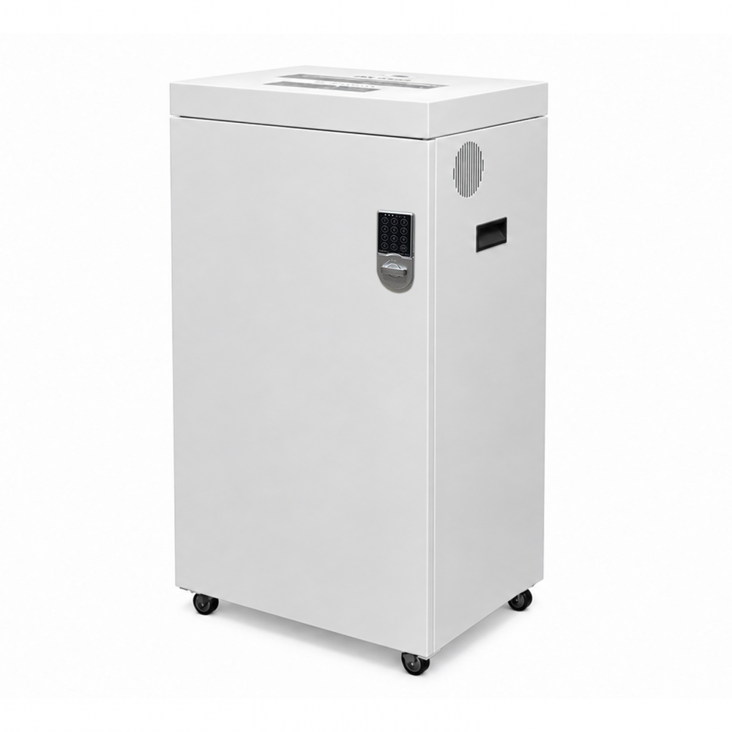 | Описание:  Office Kit S650TS — функциональный и лаконичный уничтожитель документов в прочном металлическом корпусе, обеспечивающий самый высокий уровень секретности P-7.  Модель оснащена подробной системой индикации, функцией энергосбережения и кодовой панелью доступа на двери. Открыть контейнер для уничтоженных документов могут только пользователи, знающие установленный код. Это обеспечивает дополнительную защиту и предотвращает несанкционированный доступ к уничтоженным материалам.  Помимо бумаги, Office Kit S650TS позволяет безопасно уничтожать электронные носители информации. В конструкции предусмотрен отдельный слот для CD/DVD-дисков и пластиковых карт, а также специальный слот для флеш-накопителей. Раздельная загрузка разных типов носителей делает эксплуатацию устройства удобнее и помогает организовать их корректную утилизацию.  Office Kit S650TS прост в эксплуатации, надежен и высокоэффективен при уничтожении документации. Оптимальное решение для организаций с повышенными требованиями к защите информации.  Обладает неоспоримыми преимуществами:  Мощная модель - одновременное уничтожение до 5 листов  Уничтожение бумаги без лишних шумов, благодаря специальной технологии  Цикл непрерывной работы - 30 минут  Инновационные высоколегированные ножи из цельного металла  Защита от перегрева  LCD-дисплей - Понятная световая индикация  Сенсорное управление  Отдельный слот для уничтожения CD-дисков и пластиковых карт  Специальный слот для уничтожения USB‑накопителей

Параметры | Значение
Тип: | Архивные
Количество пользователей: | 3-5
Тип резки: | Перекрестный
Размер частицы, мм: | 1x2
Уровень секретности по DIN 66399: | P-7
Класс секретности для CD/DVD-дисков: | 0-5 (2х5 мм)
Количество уничтожаемых листов 70 г/м: | 6
Количество уничтожаемых листов 80 г/м: | 5
Емкость корзины, л: | 65
Скорость резки, мм/сек.: | 50
Ширина входа, мм: | 240
Мощность, Вт: | 550
Уровень шума, Дб: | 55
Реверс: | Да
Автореверс: | Да
Цикл работы: | 30 минут время работы / 30 минут время отдыха
Отдельный слот для CD: | Да
Остановка при полной корзине: | Да
Защита от перегрева: | Да
Индикатор полной корзины: | Да
Индикатор перегрева и перегрузки: | Да
Индикатор открытой корзины: | Да
Система энергосбережения: | Да
Ролики для передвижения: | Да
Высота, мм: | 882
Ширина, мм: | 460
Глубина, мм: | 350
Вес, кг: | 37,5
Монолитные ножи: | Да

Фактические параметры товара могут отличаться от заявленного производителем в технической документации как в большую, так и в меньшую сторону в пределах допустимой погрешности не более 10%.
Это в равной степени относится как к размеру частиц, так и к уровню шума, скорости и количеству уничтожаемых листов. Данная погрешность является технологической нормой и не считается дефектом.
На изменение параметров может оказывать влияние плотность уничтожаемой бумаги и фактическое напряжение в сети.

Цена: 114 457 руб. 20 коп.
Гарантия:
Сроки поставки товара:
Срок действия ценового предложения:

Генеральный директор Миронов Б.Б.

